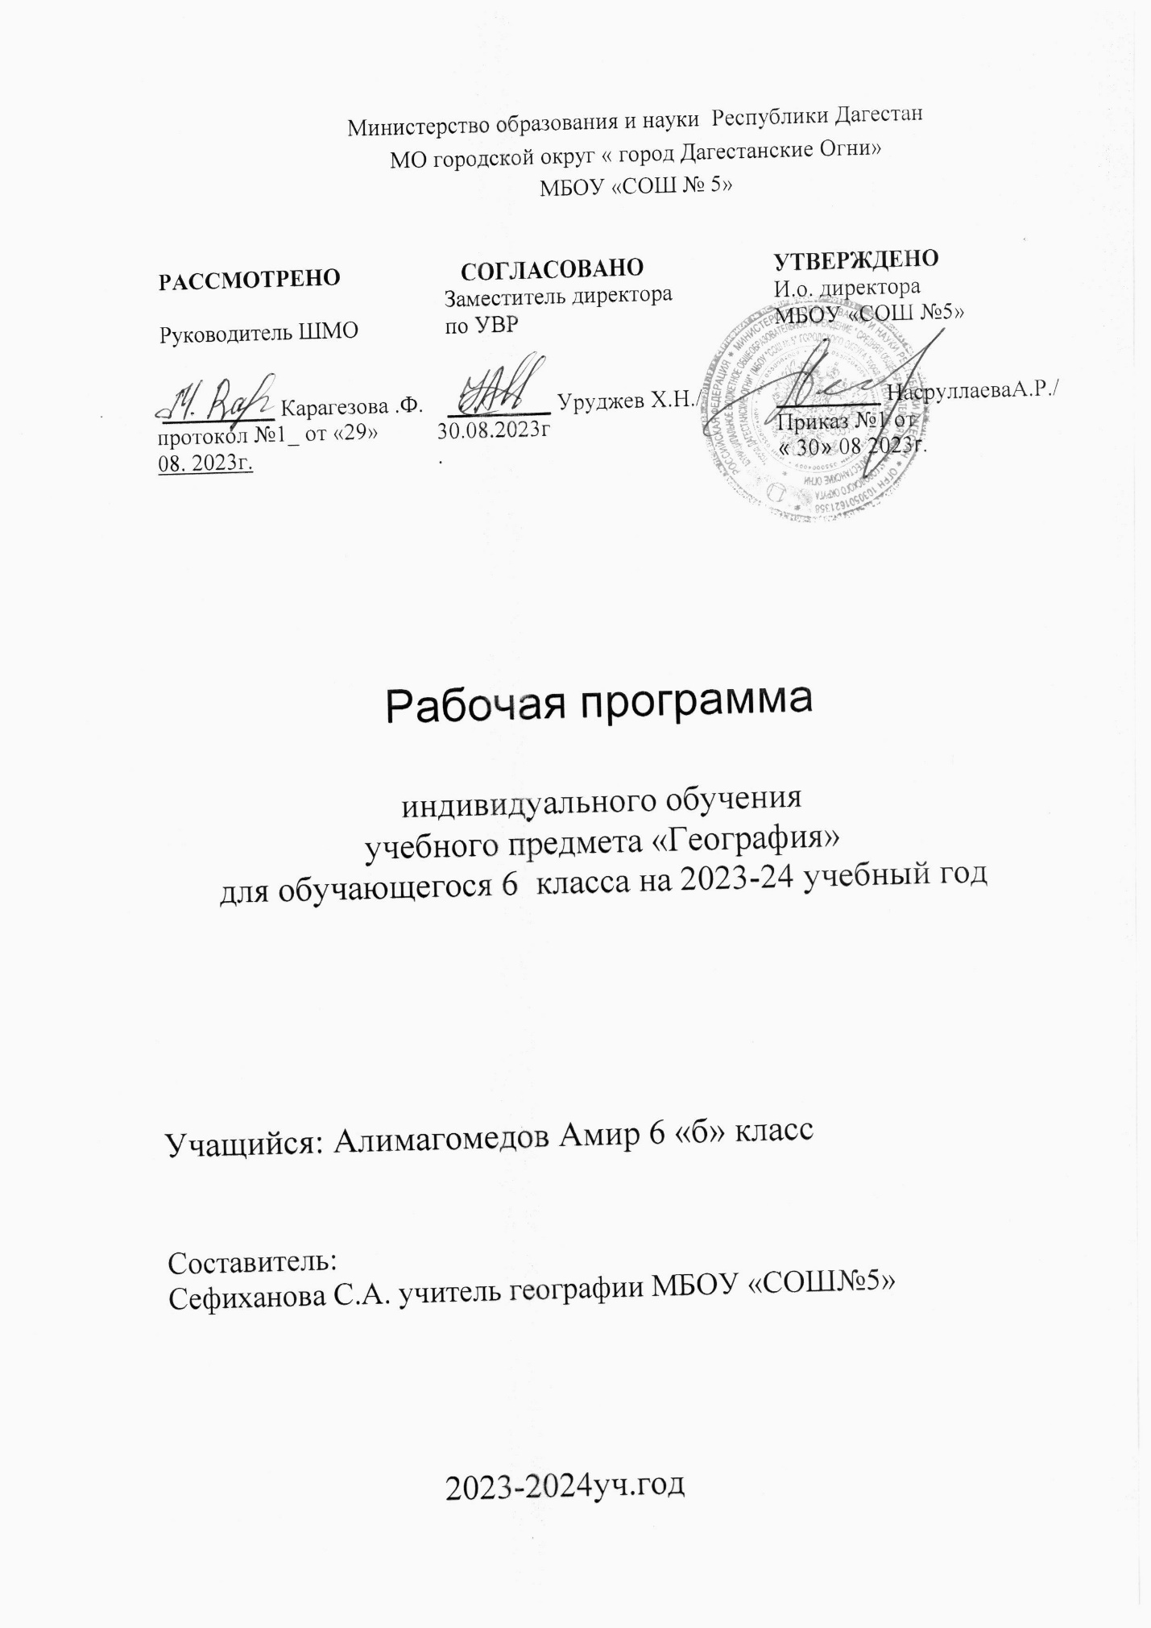

**Результаты изучения учебного предмета география в 6 классе:**

В результате изучения географии учащийся должен **знать/понимать**

* основные географические понятия и термины; различия плана, глобуса и географических карт по содержанию, масштабу, способам картографического изображения; результаты выдающихся географических открытий и путешествий;
* географические следствия движений Земли, географические явления и процессы в геосферах, взаимосвязи между ними, их изменение в результате деятельности человека;
* дату образования и площадь области в сравнении с другими регионами и странами;
* численность и естественное движение населения;
* границы области, соседние области, края и республики, естественные рубежи, по которым проходит граница области, ее протяженность;
* национальности жителей Кузбасса, коренные народы Кузбасса, религии, их распространение;
* городские округа и городские поселения, муниципальные районы и их центры, исторические и промышленные центры;
* сельскохозяйственные районы и их специализацию, крупнейшие
* особенности геологического и тектонического строения территории родного края;
* основные формы рельефа (орографические структуры) и месторождения полезных ископаемых, современное изучение территории области и новые месторождения открытых ископаемых;
* крупнейшие реки, озера, водохранилища и ледники области;
* распространение основных типов почв;
* природно-ландшафтные зоны, особенности широтной и вертикальной зональности, растительного и животного мира, заповедники, национальные парки, зоологические заказники, Красную книгу Кемеровской области;
* климатообразующие факторы, характеристику резко континентального климата и основные фенологические явления в природе по временам года;
* экологические проблемы родного края.

**уметь**

* **выделять, описывать и объяснять** существенные признаки географических объектов и явлений;
* **находить** в разных источниках и анализировать информацию, необходимую для изучения географических объектов и явлений, разных территорий Земли, их экологических проблем;
* **приводить примеры**: использования и охраны природных ресурсов, адаптации человека к условиям окружающей среды,
* **составлять** краткую географическую характеристику разных территорий на основе разнообразных источников географической информации и форм ее представления;
* **определять** на местности, плане и карте расстояния, направления высоты точек; географические координаты и местоположение географических объектов;
* **применять** приборы и инструменты для определения количественных и качественных характеристик компонентов природы; представлять результаты измерений в разной форме; выявлять на этой основе эмпирические зависимости;

**использовать приобретенные знания и умения в практической деятельности и повседневной жизни** для:

* ориентирования на местности и проведения съемок ее участков; чтения карт различного содержания;
* учета фенологических изменений в природе своей местности; проведения наблюдений за отдельными географическими объектами, процессами и явлениями, их изменениями в результате природных и антропогенных воздействий; оценки их последствий;
* наблюдения за погодой, состоянием воздуха, воды и почвы в своей местности;
* проведения самостоятельного поиска географической информации на местности из разных источников: картографических, статистических, геоинформационных.

**Содержание учебного предмета**

**Введение (1 ч)**

**Открытие, изучение и преобразование Земли.** Как человек открывал Землю. Изучение Земли человеком. Современная география.

**Земля— планета Солнечной системы.** Земля — планета Солнечной системы. Вращение Земли. Луна. Предметные результаты обучения

**Виды изображений поверхности Земли (4 ч)**

**Понятие о плане местности.** Что такое план местности? Условные знаки.

**Масштаб.** Зачем нужен масштаб? Численный и именованный масштабы. Линейный масштаб. Выбор масштаба.

**Стороны горизонта. Ориентирование.** Стороны горизонта. Способы ориентирования на местности. Азимут. Определение направлений по плану.

**Изображение на плане неровностей земной поверхности.**

Рельеф. Относительная высота. Абсолютная высота. Горизонтали (изогипсы). Профиль местности.

**Составление простейших планов местности.** Глазомерная съемка. Полярная съемка. Маршрутная съемка.

Практикумы. **1.** Изображение здания школы в масштабе.

**2.** Определение направлений и азимутов по плану местности. **3.** Составление плана местности методом маршрутной съемки.

**Форма и размеры Земли.** Форма Земли. Размеры Земли. Глобус — модель земного шара.

**Географическая карта.** Географическая карта — изображение Земли на плоскости. Виды географических карт. Значение географических карт. Современные географические карты.

**Градусная сеть на глобусе и картах.** Меридианы и параллели. Градусная сеть на глобусе и картах.

**Географическая широта.** Географическая широта. Определение географической широты.

**Географическая долгота. Географические координаты.**

Географическая долгота. Определение географической долготы. Географические координаты.

**Изображение на физических картах высот и глубин.**

Изображение на физических картах высот и глубин отдельных точек. Шкала высот и глубин.

Практикумы. **4.** Определение географических координат объектов и объектов по их географическим координатам.

**Строение Земли. Земные оболочки (8 ч)**

**Земля и ее внутреннее строение.** Внутреннее строение Земли. Земная кора. Изучение земной коры человеком. Из чего состоит земная кора? Магматические горные порода. Осадочные горные породы. Метаморфические горные породы.

**Движения земной коры. Вулканизм.** Землетрясения. Что такое вулканы? Горячие источники и гейзеры. Медленные вертикальные движения земной коры. Виды залегания горных пород.

**Рельеф суши. Горы.** Рельеф гор. Различие гор по высоте.

Изменение гор во времени. Человек в горах.

**Равнины суши.** Рельеф равнин. Различие равнин по высоте. Изменение равнин по времени. Человек на равнинах.

**Рельеф дна Мирового океана.** Изменение представлений

о рельефе дна Мирового океана. Подводная окраина материков. Переходная зона. Ложе океана. Процессы, образующие рельеф дна Мирового океана.

Практикумы. **5.** Составление описания форм рельефа.

**Вода на Земле.** Что такое гидросфера? Мировой круговорот воды.

**Части Мирового океана. Свойства вод океана.** Что такое Мировой океан? Океаны. Моря, заливы и проливы. Свойства океанической воды. Соленость. Температура.

**Движение воды в океане.** Ветровые волны. Цунами. Приливы и отливы. Океанические течения.

**Подземные воды.** Образование подземных вод. Грунтовые и межпластовые воды. Использование и охрана подземных вод.

**Реки.** Что такое река? Бассейн реки и водораздел. Питание и режим реки. Реки равнинные и горные. Пороги и водопады. Каналы. Использование и охрана рек.

**Озера.** Что такое озеро? Озерные котловины. Вода в озере. Водохранилища.

**Ледники.** Как образуются ледники? Горные ледники. Покровные ледники. Многолетняя мерзлота.

Практикумы. 6. Составление описания внутренних вод.

АТМОСФЕРА (2 ч)

**Атмосфера: строение, значение, изучение.** Атмосфера — воздушная оболочка Земли. Строение атмосферы. Значение атмосферы. Изучение атмосферы.

**Температура воздуха.** Как нагревается воздух? Измерение температуры воздуха. Суточный ход температуры воздуха. Средние суточные температуры воздуха. Средняя месячная температура. Средние многолетние температуры воздуха. Годовой ход температуры воздуха. Причина изменения

температуры воздуха в течение года.

**Атмосферное давление. Ветер.** Понятие об атмосферном давлении. Измерение атмосферного давления. Изменение атмосферного давления. Как возникает ветер? Виды ветров. Как определить направление и силу ветра? Значение ветра.

**Водяной пар в атмосфере. Облака и атмосферные осадки.** Водяной пар в атмосфере. Воздух, насыщенный и не насыщенный водяным паром. Относительная влажность. Туман и облака. Виды атмосферных осадков. Измерение количества атмосферных осадков. Причины, влияющие на количество осадков.

**Погода и климат.** Что такое погода? Причины изменения погоды. Прогноз погоды. Что такое климат? Характеристика климата. Влияние климата на природу и жизнь человека.

**Причины, влияющие на климат.** Изменение освещения и нагрева поверхности Земли в течение года. Зависимость климата от близости морей и океанов и направления господствующих ветров. Зависимость климата от океанических течений. Зависимость климата от высоты местности над уровнем моря и рельефа.

Практикумы. **7.** Построение графика хода температуры и вычисление средней температуры. **8.** Построение розы ветров. **9.** Построение диаграммы количества осадков по многолетним данным.

БИОСФЕРА. ГЕОГРАФИЧЕСКАЯ ОБОЛОЧКА (2 ч)

**Разнообразие и распространение организмов на Земле.** Распространение организмов на Земле. Широтная зональность. Высотная поясность. Распространение организмов в Мировом океане. Многообразие организмов в морях и океанах. Изменение состава организмов с глубиной. Влияние морских организмов на атмосферу.

**Природный комплекс.** Воздействие организмов на земные оболочки. Почва. Взаимосвязь организмов. Природный комплекс. Географическая оболочка и биосфера.

Практикумы. **10.** Составление характеристики природного

комплекса (ПК).

**Население Земли.** Человечество — единый биологический вид. Численность населения Земли. Основные типы населенных пунктов. Человек и природа. Влияние природы на жизнь и здоровье человека. Стихийные природные явления.

**Календарно-тематическое планирование.**

|  |  |  |  |  |  |  |  |
| --- | --- | --- | --- | --- | --- | --- | --- |
| Номер раздела, темы | № урока | Наименование разделов и тем, тема урока | Количество часов | Содержание урока | Виды деятельности учащегося | Практические работы | Дата урока |
| **I** |  | **Виды изображения земной поверхности** | **5** |  |  |  |  |
| **1** |  | Изучение Земли. Вращение Земли и ее следствие  [План местности. Условные знаки.](консп%20уроков/урок%202%20план%20местности.docx)  Масштаб Ориентирование на местности | 1 | Что такое план местности? Условные  знаки. Зачем нужен масштаб? Численный и именованный масштабы.  Линейный масштаб. Выбор масштаба. | Работа с планом местности. Отработка  умений выбирать масштаб, переводить  цифровой масштаб в именованный | П.Р. №1«Изображение здания  школы в масштабе» |  |
| **2** |  | Изображение на плане неровностей земной поверхности. Составление простейших планов местности | 1 | Рельеф. Относительная высота. Абсолютная высота. Горизонтали  (изогипсы). Профиль местности. | Определение по плану местности высот холмов и глубин впадин. Определение по расположению горизонталей крутого и пологого склонов холма.  Изображение с помощью горизонталей холма и впадины. |  |  |
| **3** |  | Форма и размеры Земли. Географическая карта [Градусная сеть на глобусе и картах](консп%20уроков/урок%207.docx) | 1 | Форма Земли. Размеры Земли. Глобус — модель земного шара. Географическая карта— изображение Земли на плоскости. Виды географических карт. Значение географических карт.  Современные географические карты. | Работа с глобусом и картами различных масштабов. Определение по глобусу и карте направлений и расстояний. | [П.Р.№4 «Характеристика карты своей местности»](сборник%20практических%20работ/готовый%20сборник.docx) |  |
| **4** |  | [Географическая широта. Географическая долгота. Географические координаты](консп%20уроков/урок%208%20географ%20широта.docx) | 1 | Географическая широта. Определение  географической широты. Географическая долгота. Определение географической долготы. Географические координаты. | Определение географических координат объектов. | [П.Р.№4 Определение расстояний, направлений, географических координат точек на карте](сборник%20практических%20работ/готовый%20сборник.docx) |  |
| **5** |  | [Обобщение и контроль знаний по разделу Виды изображений поверхности Земли](контрольные%20и%20проверочные%20работы/6%20класс_План%20и%20карта_1.doc) | 1 | Анализ уровня знаний, умений по итогам тематического контроля. Обобщение знаний по разделу «Виды изображений поверхности Земли» | Выполнение тестовых заданий. Работа с учебником, атласом |  |  |
| **II** |  | **Строение Земли. Земные оболочки.** | **11** |  |  |  |  |
| **1** |  | [Внутреннее строение Земли. Методы изучения земных глубин. Земная кора и литосфера.](консп%20уроков/урок%2011.docx) | 1 | Внутреннее строение Земли. Земная кора. Изучение земной коры человеком. Из чего состоит земная кора?  Магматические горные породы. Осадочные горные породы. Метаморфические горные породы. | Выполнение в тетради рисунка «Внутреннее строение Земли». Определение минералов и горных пород по отличительным признакам.  Сравнение горных пород, различающихся по происхождению. | [П.Р.№5 Описание свойств горных пород](сборник%20практических%20работ/готовый%20сборник.docx) |  |
| **2** |  | [Основные формы земного рельефа. Горы.](консп%20уроков/урок%2013%20Горы.docx) Рельеф |  | Рельеф гор. Различие гор по высоте.  Изменение гор во времени. Человек в горах | Определение по карте расположения на материках различных гор, их протяженности и высоты; высочайших горных вершин в Европе, Азии, Африке, Северной и Южной Америке | [П.Р.№6 «Определение географического положение и высоты гор»](сборник%20практических%20работ/готовый%20сборник.docx) |  |
| **3** |  | Рельеф дна Мирового океана |  | Изменение представлений о рельефе дна Мирового океана. Подводная окраина материков. Переходная зона. Ложе океана. Процессы, образующие рельеф дна Мирового океана | Определение по картам шельфов материков и их частей, материковых островов, срединно- океанических хребтов океанов |  |  |
| **4** |  | [Материки и океаны. Части мирового Океана.](ЭОР%20к%20урокам%20географии/урок%2016%20мировой%20океан%20и%20его%20части.pptx) | 1 | Что такое гидросфера? Мировой круговорот воды. Что такое Мировой океан?  Океаны. Моря, заливы и проливы. Свойства океанической воды.  Соленость. Температура | Составление схемы мирового круговорота воды. Обозначение на  контурной карте океанов, крупных  внутренних и внешних морей | [П.Р.№7 «Работа с контурной картой»](сборник%20практических%20работ/готовый%20сборник.docx) |  |
| **5** |  | [Обобщение по теме Мировой океан](консп%20уроков/урок%2018%20Мировой%20океан.docx) [Реки в природе и на географической карте](консп%20уроков/урок%2019%20Реки.docx) | 1 | Анализ уровня знаний, умений по итогам тематического контроля. Обобщение знаний по теме «Мировой океан и его части» | Выполнение тестовых заданий. Работа  с учебником, атласом, контурной картой |  |  |
| **6** |  | Озера. Подземные воды. Ледники | 1 | Что такое озеро? Озерные котловины.  Вода в озере. Водохранилища | Обозначение на контурной карте  крупных озер и водохранилищ. Сравнение озер тектонического и ледникового происхождения. Описание озера или водохранилища |  |  |
| **7** |  | Атмосфера: строение, значение, изучение Атмосферный воздух | 1 | Атмосфера- воздушная оболочка Земли. Строение атмосферы. Значение атмосферы. Изучение атмосферы | Выполнение в тетради рисунка «Строение атмосферы». Доказательство  изменения плотности атмосферы и состава воздуха в верхних слоях по сравнению с поверхностным слоем |  |  |
| **8** |  | Атмосферное давление. Ветер. Водяной пар в атмосфере | 1 | Понятие об атмосферном давлении.  Измерение атмосферного давления. Изменение атмосферного давления.  Как возникает ветер? Виды ветров. Как определить направление и силу  ветра? Значение ветра. | Измерение атмосферного давления  с помощью барометра. Выполнение в тетради рисунка: изображение направлений движений воздуха в дневном и ночном бризе. Сравнение температуры и давления над сушей и морем днем и ночью | [П.Р.№10 «Построение розы ветров»](сборник%20практических%20работ/готовый%20сборник.docx) |  |
| **9** |  | Погода. Климат Земли | 1 | Что такое погода? Причины изменения погоды. Прогноз погоды | Заполнение календаря погоды. Измерение среднесуточной температуры зимой и летом. Сравнение розы ветров и диаграммы облачности, характерных для своей местности |  |  |
| **10** |  | Причины, влияющие на климат. [Контрольная работа Атмосфера](контрольные%20и%20проверочные%20работы/6%20класс_Атмосфера_1.doc) | 1 | Изменение освещения и нагрева поверхности Земли в течение года. Зависимость климата от близости морей и  океанов и направления господствующих ветров. Зависимость климата от  океанических течений. Зависимость  климата от высоты местности над уровнем моря и рельефа. | Выполнение в тетради рисунка: изображение положения Земли по отношению к Солнцу днем и ночью; положения земной оси по отношению к  Солнцу зимой и летом; областей, для которых характерны полярный день и полярная ночь |  |  |
| **11** |  | Разнообразие и распространение организмов на Земле. [Распространение организмов по территории Кемеровской области.](ЭОР%20к%20урокам%20географии/растительный%20и%20животный%20мир%20КО.pptx) | 1 | Распространение организмов на Земле.  Широтная зональность. Высотная поясность | Обозначение на контурной карте границ природных зон. Характеристика одной из природных зон по плану. Работа с картой «Природные зоны мира». Подготовка сообщений по теме «Охрана биосферы». Характеристика  наиболее известных заповедников  и национальных парков. Рассказы о представителях растительного и животного мира |  |  |
| **III** |  | **Население Земли** | **2** |  |  |  |  |
| **1** |  | Человечество – единый биологический вид. Численность населения земли. Взаимодействие человека и природы | 1 | Человечество— единый биологический вид. Численность населения  Земли. Основные типы населенных пунктов | Изучение этнографических особенностей различных народов. Описание особенностей жилища, одежды, еды, быта, праздников. Посещение краеведческих и этнографических музеев.  Обозначение на контурной карте численности населения каждого материка; границ наиболее населенных стран, городов с населением более 10 млн человек | [П.Р.№14 „Определение положения государства на материке; нанесение на контурную карту границ государств, названных в теме, столиц и определение их географических координат“](сборник%20практических%20работ/готовый%20сборник.docx) |  |
| **2** |  | [Обобщение и контроль знаний по разделу Население Земли](контрольные%20и%20проверочные%20работы/6%20класс_Земля_планета%20людей_1.doc) | 1 | Анализ уровня знаний, умений по итогам тематического контроля. Обобщение знаний по разделу «Население Земли» | Выполнение тестовых заданий. Работа  с учебником, атласом и контурной картой |  |  |

17 часов